政府采购项目

榆阳区2020-2021年温室气体排放清单编制项目

竞争性谈判文件
项目编号：ZHLH-202210-08

采购单位：榆林市生态环境局榆阳分局
代理机构：陕西中辉领航工程管理有限公司
时 间：2022年10月

目 录
第一章 竞争性谈判公告 2
第二章 供应商须知 9
第三章 采购内容及技术需求 32
第四章 合同条款及格式 33
附：竞争性谈判响应文件格式 33

第一章 竞争性谈判公告

项目概况
榆阳区2020-2021年温室气体排放清单编制项目采购项目的潜在供应商应在榆林市榆商大厦B座33楼西南角（陕西中辉领航工程管理有限公司）获取采购文件，并于 2022年10月25日 15时00分 （北京时间）前提交响应文件。

一、项目基本情况
项目编号：ZHLH-202210-08
项目名称：榆阳区2020-2021年温室气体排放清单编制项目
采购方式：竞争性谈判
预算金额：400,000.00元
采购需求：
合同包1(榆阳区2020-2021年温室气体排放清单编制项目):
合同包预算金额：400,000.00元
合同包最高限价：400,000.00元
品目号 | 品目名称 | 采购标的 | 数量（单位） | 技术规格、参数及要求 | 品目预算(元) | 最高限价(元)
1-1 | 其他环境治理服务 | 400000 | 1(项) | 详见采购文件 | 400,000.00 | 400,000.00
本合同包不接受联合体投标
合同履行期限：无

二、申请人的资格要求：
1.满足《中华人民共和国政府采购法》第二十二条规定;
2.落实政府采购政策需满足的资格要求：
合同包1(榆阳区2020-2021年温室气体排放清单编制项目)落实政府采购政策需满足的资格要求如下:
2.1.《节能产品政府采购实施意见》（财库〔2004〕185号）；
2.2.《环境标志产品政府采购实施的意见》（财库〔2006〕90号）；
2.3.《国务院办公厅关于建立政府强制采购节能产品制度的通知》（国办发〔2007〕51号）；
2.4.根据《政府采购促进中小企业发展管理办法》（财库〔2020〕46号）；
2.5.根据《陕西省财政厅关于进一步加大政府采购支持中小企业力度的通知》（陕财办采〔2022〕5号）；
2.6.根据《榆林市财政局关于进一步加大政府采购支持中小企业力度的通知》（榆政财采发〔2022〕10号）
2.7.《陕西省财政厅关于印发<陕西省中小企业政府采购信用融资办法>的通知》（陕财办采〔2018〕23号）相关政策、业务流程、办理平台(http://www.ccgp-shaanxi.gov.cn/zcdservice/zcd/shanxi/；
2.8.财政部司法部关于政府采购支持监狱企业发展有关问题的通知（财库〔2014〕68号）；
2.9.《财政部民政部中国残疾人联合会关于促进残疾人就业政府采购政策的通知》（财库〔2017〕141号）；
2.10.《关于在政府采购活动中查询及使用信用记录有关问题的通知》（财库〔2016〕125号）；
2.11.其他需要落实的政府采购政策。
3.本项目的特定资格要求：
合同包1(榆阳区2020-2021年温室气体排放清单编制项目)特定资格要求如下:
3.1、具有独立承担民事责任能力的法人、其他组织或自然人，并出具合法有效的营业执照或事业单位法人证书等、国家规定的相关证明，自然人参与的提供其身份证明；
3.2、财务状况报告：提供2021年财务审计报告（须中介机构审计），2022年至今新成立的公司须提供其基本账户开户银行出具的资信证明及基本账户开户许可证或基本存款账户信息；
3.3、提供2022年1月至今已缴存的至少一个月的社会保障资金的凭据；依法不需要缴纳社会保障资金的投标人应提供相关文件证明；
3.4、提供2022年1月份至今已缴纳的至少一个月的纳税证明或完税证明，依法免税的单位应提供相关证明材料；
3.5、参加本次政府采购活动前三年内在经营活动中没有重大违纪，以及未被列入失信被执行人、重大税收违法失信主体、政府采购严重违法失信行为记录名单的书面声明；
3.6、提供具有履行合同所必需的设备和专业技术能力的承诺函。
3.7、对列入“信用中国”网站(www.creditchina.gov.cn)“记录失信被执行人、税收违法黑名单和政府采购严重违法失信行为记录名单；中国政府采购网(www.ccgp.gov.cn)“政府采购严重违法失信行为信息记录”的单位，拒绝参与政府采购活动；（查询日期为从磋商文件获取之日起至投标截止日前但最终以投标截止日当天评审小组查询结果为准）
3.8、提供本项目投标保证金交纳凭证(打款回单)或投标保函；
3.9、本项目专门面向中小企业采购，预留份额为整体预留, 潜在供应商应填写《中小企业声明函（服务）》；
3.10、本项目不接受联合体投标，须提供非联合体投标声明（单位负责人为同一人或者存在直接控股、管理关系的不同投标人，不得参加同一合同项下的政府采购活动）。

三、获取招标文件
时间： 2022年10月17日 至 2022年10月24日 ，每天上午 08:30:00 至 12:00:00 ，下午 14:00:00 至 17:00:00 （北京时间）
途径：榆林市榆商大厦B座33楼西南角（陕西中辉领航工程管理有限公司）
方式：现场获取
售价： 0元

四、提交投标文件截止时间、开标时间和地点
时间： 2022年10月25日 15时00分00秒 （北京时间）
提交投标文件地点：榆林市榆商大厦B座33楼西南角（陕西中辉领航工程管理有限公司）
开标地点：榆林市榆商大厦B座33楼西南角（陕西中辉领航工程管理有限公司）

五、公告期限
自本公告发布之日起3个工作日。

六、其他补充事宜
1、获取谈判文件方式：参与本项目谈判的供应商须在陕西省公共资源交易中心平台注册并对本项目投标确认，并携带投标回执单、单位介绍信、授权委托书（或法定代表人身份证明）、身份证原件及复印件到陕西中辉领航工程管理有限公司（榆林市榆商大厦B座33楼西南角）获取（获取标书时请自带U盘拷贝或用电子邮件发送电子版竞争性谈判文件）
2、供应商按照陕西省财政厅《关于政府采购供应商注册登记有关事项的通知》要求，通过陕西省政府采购网（http://www.ccgp-shaanxi.gov.cn/）注册登记加入陕西省政府采购供应商库；
3、3.1未办理陕西省公共资源交易中心CA锁的申请人可到榆林市市民服务中心四楼交易中心窗口办理，咨询电话0912-3515031。投标确认程序：登录全国公共资源交易中心平台（陕西省）（http://www.sxggzyjy.cn/）,选择“电子交易平台-陕西政府采购交易系统-企业端”进行登录，登录后选择“交易乙方”身份进入投标人界面进行投标确认；3.2在本次谈判活动中，申请人需严格遵守所在地疫情防控规定，做好防护措施，积极配合相关部门做好疫情防控工作，合理安排行程；属于外省及高中风险地区的申请人应严格按榆林市委、市政府疫情防控规定文件执行；谈判时榆林市外、省外或有外省旅居史的申请人须携带48小时内核酸检测报告，以行程码和大数据为准（报告须打印）；一个申请人只能参与项目建设单位同期公告的一个合同段的申请；申请人负责人为同一人或者存在控股、管理关系的不同单位,不得参与同一项目；谈判时每个申请人只允许一位代表进场参加谈判活动；3.3重要提醒：获取谈判文件人员及开标人员需出示48小时内有效核酸检验证明，不能提供者不得参与本项目谈判。

七、对本次招标提出询问，请按以下方式联系。

1.采购人信息
名称：榆林市生态环境局榆阳分局
地址：榆林市民大厦14楼
联系方式：0912-3388810

2.采购代理机构信息
名称：陕西中辉领航工程管理有限公司
地址：榆林市榆商大厦B座33楼西南角
联系方式：0912-3607555

3.项目联系方式
项目联系人：陕西中辉领航工程管理有限公司经办
电话：0912-3607555

供应商须知
投标供应商须知前附表
序号 | 内 容 规 定
1 | 1.1 项目名称：榆阳区2020-2021年温室气体排放清单编制项目
2 | 2.1 采购单位： 榆林市生态环境局榆阳分局
3 | 3.1 资质要求：  （1）基本资格条件：符合《中华人民共和国政府采购法》第二十二条的规定；  （2）特定资格条件：  3.1.1、具有独立承担民事责任能力的法人、其他组织或自然人，并出具合法有效的营业执照或事业单位法人证书等、国家规定的相关证明，自然人参与的提供其身份证明；  3.1.2、财务状况报告：提供2021年财务审计报告（须中介机构审计），2022年至今新成立的公司须提供其基本账户开户银行出具的资信证明及基本账户开户许可证或基本存款账户信息；  3.1.3、提供2022年1月至今已缴存的至少一个月的社会保障资金的凭据；依法不需要缴纳社会保障资金的投标人应提供相关文件证明；  3.1.4、提供2022年1月份至今已缴纳的至少一个月的纳税证明或完税证明，依法免税的单位应提供相关证明材料；  3.1.5、参加本次政府采购活动前三年内在经营活动中没有重大违纪，以及未被列入失信被执行人、重大税收违法失信主体、政府采购严重违法失信行为记录名单的书面声明；  3.1.6、提供具有履行合同所必需的设备和专业技术能力的承诺函。  3.1.7、对列入“信用中国”网站(www.creditchina.gov.cn)“记录失信被执行人、税收违法黑名单和政府采购严重违法失信行为记录名单；中国政府采购网(www.ccgp.gov.cn)“政府采购严重违法失信行为信息记录”的单位，拒绝参与政府采购活动；（查询日期为从磋商文件获取之日起至投标截止日前但最终以投标截止日当天评审小组查询结果为准）  3.1.8、提供本项目投标保证金交纳凭证(打款回单)或投标保函；  3.1.9、本项目专门面向中小企业采购，预留份额为整体预留, 潜在供应商应填写《中小企业声明函（服务）》；  3.1.10、本项目不接受联合体投标，须提供非联合体投标声明（单位负责人为同一人或者存在直接控股、管理关系的不同投标人，不得参加同一合同项下的政府采购活动）。  有关资质证明文件的特别说明：  1）供应商必须对所提供的资质证明文件的真实性和有效性负全部法律责任。  2)上列资质证明文件均为必备资格条件，缺项或者符合性、有效性、合法性审核不合格的，自动丧失供应商资格，按照无效标处理。
4 | 4.1投标保证金：谈判保证金递交截止时间：2022年10月25日15:00  谈判保证金数额及方式：捌仟元整（￥8000.00元）  缴纳方式：由投标单位对公账户转入我公司账户内，投标人须从基本账户以银行转账或者采用支票、汇票、本票、或者金融机构、担保机构出具的保函、网上银行支付等非现金形式交纳。招标结束之后以转账形式退到投标人的基本账户。  缴纳时间：须确保在开标截止时间前到达采购代理机构指定账户，并将转账凭证加盖单位公章，附在谈判响应文件中，作为保证金交纳的凭证。  保证金有效期：90日历天。  接受谈判保证金单位名称：陕西中辉领航工程管理有限公司  开户行名称:上海浦东发展银行股份有限公司榆林分行  账号：1741 0078 8017 0000 0742  谈判保证金的交付单位和投标单位的名称必须一致，否则将视为投标无效。  谈判保证金到达采购代理机构指定账户后将缴纳凭证复印件粘贴于竞争性谈判文件规定处。确认是否到账或退还保证金等相关问题可联系陕西中辉领航工程管理有限公司财务部（联系电话：0912-3607555）  供应商以保函形式缴纳投标保证金的，须在投标文件递交截止时间前将担保机构保函扫描件发送至采购代理机构（邮箱：1373638826@qq.com）备案，并将保函复印件粘贴于竞争性谈判文件规定处。
5 | 5.1 代理服务费：由成交单位按照国家标准一次性向代理机构支付。
6 | 6.1 服务地点：采购人指定地点  6.2 服务期：合同生效之日起至合同签订后60日内 。  6.3付款方式：通过专家评审后一次性支付
7 | 其他:  - 供应商对谈判文件有异议的，应当在投标截止时间 前7日内提出。  - 当谈判响应文件不足三家时按相关文件执行。
8 | 开标参加人员：各投标供应商与会代表必须是本企业的法定代表人或委托代理人，与会代表需持下列有效证件原件及复印件一式两份：  1、法定代表人到场的必须手持法人资格证明（按照谈判响应文件给定格式）、本人二代身份证；  2、委托代理人到场的必须手持法定代表人授权委托书（按照谈判响应文件给定格式）、本人二代身份证；  注：不具备上述要求，视为身份资格核验不通过，无法参与后续谈判。
9 | 为了进一步推动金融支持政策更好适应市场主体的需要，扎实落实国务院关于支持中小企业发展的政策措施，积极发挥政府采购政策功能，有效缓解中小企业融资难、融资贵问题，根据中办、国办《关于促进中小企业健康发展的指导意见》、财政部、工信部《政府采购促进中小企业发展管理办法》（财库〔2020〕46号）、《陕西省中小企业政府采购信用融资办法》（陕财办采[2018]23号）、《陕西省财政厅关于加快推进我省中小企业政府采购信用融资工作的通知》（陕财办采[2020]15号）等有关规定，按照市场主导、财政引导、银企自愿、风险自担的原则，中标（成交）供应商可根据自身资金需求，登录陕西省政府采购信用融资平台（http://www.ccgp-shaanxi.gov.cn/zcdservice/zcd/shanxi/）在线申请，依法参加政府采购信用融资活动。  目前的合作银行有：北京银行、中国建设银行、中信银行、中国平安银行、中国光大银行、浦发银行、兴业银行、中国工商银行、秦农银行、浙商银行、中国银行、西安银行、中国农业银行、中国邮政储蓄银行（排名不分先后）。
10 | 供应商信用记录查询及使用  “信用中国”网站（www.creditchina.gov.cn）和“中国政府采购网”（ccgp.gov.cn）为供应商信用信息查询渠道，如果供应商被查实在谈判响应文件递交截止时间前已列入失信被执行人、重大税收违法案件当事人名单、政府采购严重违法失信行为记录名单，其响应文件为无效。采购代理机构将打印查询记录作为证据留存。
11 | 本项目为（服务费）专门面向中小企业（不在享受价格优惠政府）采购：  1、货物类项目：参加政府采购活动的供应商所投货物必须全部由中小企业制造，制造商不能与大企业的负责人为同一人，或者与大企业存在直接控股、管理关系，而且所投产品的品牌或商标不能为大企业的品牌和商标。在货物采购项目中，供应商提供的货物既有中小企业制造货物，也有大型企业制造货物的，不享受〈政府采购促进中小企业发展管理办法〉的通知》规定的中小企业扶持政策。  2、工程类项目：在工程采购项目中，工程由中小企业承建，即工程施工单位为中小企业。  3、服务类项目：在服务采购项目中，服务由中小企业承接，即提供服务的人员为中小企业依照《中华人民共和国劳动合同法》订立劳动合同的从业人员。  4、以联合体形式参加政府采购活动，联合体各方均为中小企业的，联合体视同中小企业。其中，联合体各方均为小微企业的，联合体视同小微企业。  5、中小企业参加政府采购活动，应当出具《财政部工业和信息化部关于印发〈政府采购促进中小企业发展管理办法〉的通知》规定的《中小企业声明函》，否则不得享受相关中小企业扶持政策。任何单位和个人不得要求供应商提供《中小企业声明函》之外的中小企业身份证明文件。  扩展资料：  中小企业，是指在中华人民共和国境内依法设立的，人员规模、经营规模相对较小的企业，包括中型企业、小型企业和微型企业。中型企业、小型企业和微型企业划分标准由国务院负责中小企业促进工作综合管理的部门会同国务院有关部门，根据企业从业人员、营业收入、资产总额等指标，结合行业特点制定，报国务院批准。  此类企业通常可由单个人或少数人提供资金组成，其雇用人数与营业额皆不大，因此在经营上多半是由业主直接管理，受外界干涉较少。中小企业是实施大众创业、万众创新的重要载体，在增加就业、促进经济增长、科技创新与社会和谐稳定等方面具有不可替代的作用，对国民经济和社会发展具有重要的战略意义。
11 | （一）农、林、牧、渔业。营业收入20000万元以下的为中小微型企业。其中，营业收入500万元及以上的为中型企业，营业收入50万元及以上的为小型企业，营业收入50万元以下的为微型企业。  （二）工业。从业人员1000人以下或营业收入40000万元以下的为中小微型企业。其中，从业人员300人及以上，且营业收入2000万元及以上的为中型企业；从业人员20人及以上，且营业收入300万元及以上的为小型企业；从业人员20人以下或营业收入300万元以下的为微型企业。  （三）建筑业。营业收入80000万元以下或资产总额80000万元以下的为中小微型企业。其中，营业收入6000万元及以上，且资产总额5000万元及以上的为中型企业；营业收入300万元及以上，且资产总额300万元及以上的为小型企业；营业收入300万元以下或资产总额300万元以下的为微型企业。  （四）批发业。从业人员200人以下或营业收入40000万元以下的为中小微型企业。其中，从业人员20人及以上，且营业收入5000万元及以上的为中型企业；从业人员5人及以上，且营业收入1000万元及以上的为小型企业；从业人员5人以下或营业收入1000万元以下的为微型企业。  （五）零售业。从业人员300人以下或营业收入20000万元以下的为中小微型企业。其中，从业人员50人及以上，且营业收入500万元及以上的为中型企业；从业人员10人及以上，且营业收入100万元及以上的为小型企业；从业人员10人以下或营业收入100万元以下的为微型企业。  （六）交通运输业。从业人员1000人以下或营业收入30000万元以下的为中小微型企业。其中，从业人员300人及以上，且营业收入3000万元及以上的为中型企业；从业人员20人及以上，且营业收入200万元及以上的为小型企业；从业人员20人以下或营业收入200万元以下的为微型企业。  （七）仓储业。从业人员200人以下或营业收入30000万元以下的为中小微型企业。其中，从业人员100人及以上，且营业收入1000万元及以上的为中型企业；从业人员20人及以上，且营业收入100万元及以上的为小型企业；从业人员20人以下或营业收入100万元以下的为微型企业。  （八）邮政业。从业人员1000人以下或营业收入30000万元以下的为中小微型企业。其中，从业人员300人及以上，且营业收入2000万元及以上的为中型企业；从业人员20人及以上，且营业收入100万元及以上的为小型企业；从业人员20人以下或营业收入100万元以下的为微型企业。  （九）住宿业。从业人员300人以下或营业收入10000万元以下的为中小微型企业。其中，从业人员100人及以上，且营业收入2000万元及以上的为中型企业；从业人员10人及以上，且营业收入100万元及以上的为小型企业；从业人员10人以下或营业收入100万元以下的为微型企业。  （十）餐饮业。从业人员300人以下或营业收入10000万元以下的为中小微型企业。其中，从业人员100人及以上，且营业收入2000万元及以上的为中型企业；从业人员10人及以上，且营业收入100万元及以上的为小型企业；从业人员10人以下或营业收入100万元以下的为微型企业。  （十一）信息传输业。从业人员2000人以下或营业收入100000万元以下的为中小微型企业。其中，从业人员100人及以上，且营业收入1000万元及以上的为中型企业；从业人员10人及以上，且营业收入100万元及以上的为小型企业；从业人员10人以下或营业收入100万元以下的为微型企业。  （十二）软件和信息技术服务业。从业人员300人以下或营业收入10000万元以下的为中小微型企业。其中，从业人员100人及以上，且营业收入1000万元及以上的为中型企业；从业人员10人及以上，且营业收入50万元及以上的为小型企业；从业人员10人以下或营业收入50万元以下的为微型企业。  （十三）房地产开发经营。营业收入200000万元以下或资产总额10000万元以下的为中小微型企业。其中，营业收入1000万元及以上，且资产总额5000万元及以上的为中型企业；营业收入100万元及以上，且资产总额2000万元及以上的为小型企业；营业收入100万元以下或资产总额2000万元以下的为微型企业。  （十四）物业管理。从业人员1000人以下或营业收入5000万元以下的为中小微型企业。其中，从业人员300人及以上，且营业收入1000万元及以上的为中型企业；从业人员100人及以上，且营业收入500万元及以上的为小型企业；从业人员100人以下或营业收入500万元以下的为微型企业。  （十五）租赁和商务服务业。从业人员300人以下或资产总额120000万元以下的为中小微型企业。其中，从业人员100人及以上，且资产总额8000万元及以上的为中型企业；从业人员10人及以上，且资产总额100万元及以上的为小型企业；从业人员10人以下或资产总额100万元以下的为微型企业。  （十六）其他未列明行业。从业人员300人以下的为中小微型企业。其中，从业人员100人及以上的为中型企业；从业人员10人及以上的为小型企业；从业人员10人以下的为微型企业。  本项目采购标为：其他未列明行业

一、名词解释
1、采购单位：见“投标供应商须知前附表 2.1”；
2、采购代理机构：陕西中辉领航工程管理有限公司；
3、监督机构：榆林市财政局；
4、供 应 商：参与本次谈判的供应商。
二、谈判文件
1、谈判文件包括目录中所列的内容，各供应商应仔细阅读谈判文件中所有的事项、格式、条款和规范要求，在谈判响应文件中对谈判文件的各方面都做出实质性的响应，按照谈判文件的要求提交全部资料。
2、谈判文件的澄清：各供应商对文件中有难以理解或有疑义或表述不准确的内容需要进行澄清，应在谈判截止期两天前，以书面形式与采购代理机构联系， 采购代理机构对谈判截止期两天前收到的澄清内容将选择合适的方式予以答复， 否则，因此所带来的一切不利后果由各供应商自负。
3、谈判文件的修改
在谈判截止前的任何时候，无论出于何种原因，采购代理机构可以对谈判文件进行修改，也可以在解答各供应商提出的澄清问题时，修改谈判文件。谈判文件的修改以书面形式通知购买谈判文件的各供应商，并作为谈判文件的补充，与其具有同等法律效力。为使各供应商编写谈判响应文件时，有充分时间对谈判文件的修改内容进行研究，采购代理机构可以酌情延长谈判截止日期。
4、各供应商必须从采购代理机构领取谈判文件，各供应商不得自行转让或复制文件，否则取消其谈判资格。谈判文件仅作为本次谈判使用。
- 本文件的解释权归采购代理机构。
三、谈判要求
1、谈判内容：本次谈判内容见“投标供应商须知前附表 1.1”；投标供应商必须对所采购的全部内容进行响应。不得选投其中的一部分，否则投标无效。
2、谈判资质：投标供应商须提交的资格证明文件见“投标供应商须知前附表 3.1”。
3、谈判响应文件的编制：谈判响应文件必须根据采购代理机构发售的谈判响应文件格式编写，对谈判文件做出实质性响应。具体内容包括：
按照要求填写的谈判函格式。
谈判报价表。
供应商按要求出具的资格证明文件，证明参加谈判的供应商是合格的，成交后有能力履行合同。
各供应商按谈判文件要求，提供为完成本次采购活动编制的方案介绍、服务内容体系等的相关证明。
谈判报价：
供应商应在谈判响应文件中的谈判报价表上按规定内容标明分类报价、总报价等项，任何有选择的报价采购单位不予接受。
谈判报价表中标明的价格，在第二次报价（最终报价）过程中，只能降低，但不得以任何理由升高。
各投标供应商的第二次报价（最终报价）均不得高于预算金额，否则有效投标供应商不足三家的，将按废标处理。
凡因供应商对谈判文件阅读不深、理解不透、误解、疏漏、或因市场行情了解不清造成的后果和风险均由各供应商自负。
最低报价不作为成交的唯一条件。
报价货币：人民币，单位：元，四舍五入精确到小数点后两位。
4、本次谈判所发生的费用各供应商自行承担。
5、谈判响应文件有效期为自谈判之日起九十天。
6、保证金：
6.1所有供应商都应当按照供应商须知前附表要求提交谈判保证金且转账时备注采购项目编号。
6.2谈判保证金的交付单位和投标单位的名称必须一致，且银行转账凭证应该标明项目编号，否则将视为投标无效。
6.3投标供应商未交纳、未足额交纳或未按规定时间交纳保证金的，将被视为自动放弃投标权利。
6.4 投标供应商已缴纳投标保证金而自动放弃投标权利的，需在开标之前提交《弃标函》。
6.5未成交的供应商谈判保证金将于成交通知书发出后五个工作日内予以退还。
6.6 成交供应商的谈判保证金，在成交供应商与采购人签订合同后五个工作日内退还。6.7 谈判保证金是为了保护采购人和采购代理机构免遭因供应商的行为蒙受损失而要求的。发生下列情形之一，谈判保证金将不予退还：
6.7.1成交供应商因自身原因未能在规定期限内与采购人签订合同；
6.7.2提交了谈判保证金而无故未提交竞争性谈判响应文件的；
6.7.3在确定成交供应商身份后拒不办理相关手续的；
6.7.4供应商相互串通谈判或者与采购人串通谈判的，向采购人或者谈判小组成员行贿谋取成交的，以他人名义谈判或者以其他方式弄虚作假骗取成交的；
6.8未成交供应商的谈判保证金将于成交通知书发出之日起5个工作日内根据所提供的《投标保证金退还信息表》（见附件）予以退还，无需亲自前来办理。
6.9成交供应商的谈判保证金，在成交供应商与采购人合同签订之日起5个工作日内根据所提供的《投标保证金退还信息表》（见附件）和合同予以退还；
6.10未按规定提交谈判保证金的视为无效标处理。
四、谈判响应文件的式样和签署
1、各供应商应参照谈判文件给定的样式，准备谈判响应文件正本一份、副本两份，电子版 U 盘一份，并各自装订成册，每套谈判响应文件须清楚地标明“正本”、“副本”，正本和副本内容须一致。正本与副本不一致的，以正本为准。
2、谈判响应文件的正本和所有副本均须打印或用不褪色蓝（黑）墨水（汁） 书写，统一装订、标码。谈判响应文件应由投标供应商法定代表人或经法定代表人正式授权的投标人授权代表在“谈判文件”要求的地方签字并加盖印章。谈判响应文件正本须逐页加盖投标供应商公章和投标供应商法定代表人或经法定代表人正式授权的投标供应商授权代表逐页签字并加盖骑缝章，一旦正本和副本有差异，以正本为准。所有谈判文件正本和副本须按谈判文件规定的顺序编排、并编制目录、逐页标注连续页码“第几页，共几页”，并分别胶装成册,未按此规定标注、签字、盖章、私自篡改谈判文件中规定的谈判响应文件格式及相关内容的均按无效投标处理。
3、谈判响应文件除各供应商对错处做必要修改外，不得行间插字、涂改和增删，如有修改错漏处，必须由各供应商法定代表人或其授权人代表签字和加盖供应商公章。
五、谈判响应文件的递交
1、各供应商应将谈判响应文件的正本、所有副本、电子版U 盘一份，用单独的包装袋分别密封，且在封面上标明“正本”、“副本”、“电子版、字样。未按此规定标明的均按无效投标处理。
2、谈判响应文件的密封：封袋应加贴封条，用封条在投标文件袋的上方开口处密封，并在封线（骑缝）处加盖单位公章和法人章并由法定代表人签字并填写密封日期，封袋正面要粘贴供应商全称、项目名称、项目编号、并注明“在 年 月 日 时 分前不得启封”字样。未按此规定密封、签字的按无效投标处理。
3、采购代理机构收到谈判响应文件的时间不得迟于谈判文件规定的截止时间。谈判响应文件在递交过程中，采购代理机构只负责谈判响应文件的接收、登记和组织工作，对谈判响应文件的有效性不负任何责任。在截止期后，各供应商递交的任何谈判响应文件采购代理机构将拒绝接收。
4、谈判响应文件送达后，在截止期前，经采购代理机构同意后各供应商可以修改或撤回其谈判响应文件。修改或撤回的内容应按谈判文件的规定编制、密封、标记和发送。并在谈判响应文件扉页加注“修改”或“撤回”字样。
5、谈判截止时间后到谈判前，各供应商不得对其谈判响应文件做任何修改。
6、在谈判截止期后到谈判文件规定的谈判响应文件有效期满之间的这段时间内，各供应商不得撤回其谈判文件。
7、谈判资格审查
资质审查按照供应商提供的资质证明材料由谈判小组进行资格审查。
六、谈判、评审
1、采购代理机构组织谈判、评审工作，整个过程接受与榆林市财政局及有关部门的监督和指导。
2、为确保评审工作公平、公正，依法成立谈判小组。谈判小组由采购人代表及有关专家组成。谈判小组成员应当遵守并履行下列职责义务：
遵纪守法，客观、公正、认真负责地履行职责，审查谈判响应文件是否符合谈判文件的要求，并做出评价；
要求供应商对谈判响应文件有关事项作出解释或者澄清；
按照谈判文件的要求和评审标准进行评审，推荐成交候选供应商名单， 对评审意见承担个人责任；
对谈判过程和结果以及供应商的商业秘密保密；
参与竞争性谈判结果报告的起草；
配合采购单位、采购代理机构答复供应商提出的质疑；
配合财政部门处理投诉工作；
3、采购代理机构在规定的时间和地点组织谈判，供应商须委派代表参加， 参加谈判的代表应签名报到以证明其出席。
4、谈判大会开始后，采购代理机构依据竞争性谈判响应文件递交顺序，公布递交文件数量的内容。
5、谈判开始后，直到向成交的供应商授予合同为止，凡与审查、澄清、评价和比较谈判的有关资料及意见等内容，谈判小组均不得向供应商及与谈判无关的其他人透露。
七、评审办法及内容
1、谈判形式：
采取背对背的谈判方式。即谈判小组所有成员集中与各供应商分别进行一对一、面对面的谈判。 竞争性谈判以递交谈判文件的顺序确定谈判顺序，由谈判小组分别与各谈判供应商进行谈判。谈判文件有实质性变动的，谈判小组将以书面形式通知所有进入谈判程序的供应商。
2、谈判原则：
坚持谈判机会均等，信息公开，公平竞争的原则。
支持竞争性、经济实效性和公平性原则。
低价优先，择优选择资质齐全、服务有保证的投标供应商。
3、谈判程序：
3.1供应商资格审查
3.1.1本次谈判所要求的必备资质证明文件，缺其中一项或某项达不到谈判要求， 均按无效文件处理。
3.2符合性评审：主要对各供应商资格以及响应文件进行商务性的审定。出现下列情况的按无效文件处理。
3.2.1谈判响应文件、谈判函未加盖投标供应商公章，或未经法定代表人或其授权代表签字或盖章的；
3.2.2未按谈判文件的要求提供投标担保或所提供的投标担保有瑕疵的，或未在谈判文件中附投标担保凭证的；
3.2.3明显不符合商务、技术要求，存在重大负偏离的；
3.2.4投标有效期（投标有效期不足）；
3.2.5谈判响应文件出现漏项或数量与要求不符，存在重大偏离的；
3.2.6报价与市场价偏差较大，低于成本，存在不正当竞争；
3.2.7提供虚假资料；
3.2.8投标供应商有围标、串标现象，经查证属实的；
3.2.9谈判文件附有采购人不能接受的条件的；
3.2.10谈判响应文件未按谈判文件要求制作和装订的；
3.2.11不符合谈判文件规定的其他实质性要求的。
3.3技术性响应审查评审：不符合下列情况的按无效文件处理。
3.3.1质量保证承诺；
3.3.2验收交付说明；
3.3.3服务承诺；
3.3.4违约责任承诺；
3.3.5服务内容方案及承诺；
3.4实质性响应评审
3.4.1实质性响应是指谈判响应文件与谈判文件要求的所有条款、条件和规格相符，没有偏离。偏离指不满足、或不响应谈判文件的要求。
3.4.2谈判响应文件是否实质性响应谈判文件要求由谈判小组依据谈判文件规定认定。谈判小组决定谈判响应文件的响应性只根据谈判响应文件本身的真实无误的内容，而不依据外部的证据。
4、谈判过程
谈判小组应在符合性、技术性和实质性评审的基础上对各供应商的谈判响应文件认真阅读，并对采购内容等有关要求进行谈判。
谈判文件能够详细列明采购需求的技术、服务要求的，谈判结束后，谈判小组应当要求其质量和服务均能满足谈判文件实质性要求的供应商在规定时间内提交最后报价。
谈判文件不能详细列明采购需求的技术、服务要求，需经谈判由供应商提供最终的方案，谈判结束后，谈判小组应当按照少数服从多数的原则投票推荐 3 家及以上的供应商，并要求其在规定时间内提交最后报价。
第二次报价（最后报价）表，供应商按照谈判小组给定的时间进行最后报价。（一式两份，可打印或用不退色墨水书写，但需经法定代表人或其委托代理人签字并加盖供应商单位章。否则，将导致谈判响应文件无效）。
每轮报价现场均不对供应商公布，每轮报价为不可更改报价，最后报价作为谈判小组推荐成交候选人的依据。
澄清
谈判小组在对谈判响应文件的有效性、完整性和对谈判文件的响应程度进行审查时，可以要求供应商对响应文件中含义不明确、同类问题表述不一致或者有明显文字和计算错误的内容等作出必要的澄清、说明或者更正。该要求应当以书面形式作出。供应商的澄清、说明或者更正应当采用书面形式，由其法定代表人或其委托代理人签字并加盖供应商公章，供应商的澄清、说明或者更正不得超出谈判文件的范围或者改变谈判响应文件的实质性内容。
最后报价计算错误修正的原则：最后报价的大写金额和小写金额不一致的，以大写金额为准；总价金额与按分项报价汇总金额不一致的，以分项报价金额计算结果为准；分项报价金额小数点有明显错位的，应以总价为准，并修改分项报价。
5、评标办法：
谈判结束后，根据符合采购需求、质量和服务相等且低价优先的的原则确定成交供应商。

6、政策性扣减

6.1、政策性扣减范围
6.1.1供应商符合小型、微型企业或监狱企业、残疾人福利性单位条件的，其谈判报价价格评审时将按相应比例进行扣减。
6.1.2根据《政府采购促进中小企业发展管理办法》（财库〔2020〕46号）规定，小型、微型企业应当同时符合以下条件：
6.1.2.1符合中小企业划分标准（中小企业划分标准是指国务院有关部门根据企业从业人员、营业收入、资产总额等指标制定的中小企业划型标准（工信部联企业〔2011〕300号））。
6.1.2.2提供本企业制造的货物、承担的工程或者服务，或者提供其他中小企业制造的货物，不包括提供或使用大型企业注册商标的货物。
6.1.2.3小型、微型企业提供中型企业制造的货物的，视同为中型企业；小型、微型、中型企业提供大型企业制造的货物的，视同为大型企业。
6.1.3采购人拟采购产品属于优先采购节能、环境标志产品范围的，应当优先采购节能、环境标志产品；拟采购产品符合政府采购强制采购政策的，实行强制采购。
6.1.3.1采购人依据节能产品、环境标志产品品目清单和节能、环境标志产品认证证书实施政府优先采购和强制采购。
6.1.3.2采购人拟采购的产品属于品目清单范围的，采购人及其委托的采购代理机构将依据国家确定的认证机构出具的、处于有效期之内的节能、环境标志产品认证证书，对获得证书的产品实施政府优先采购或强制采购。
6.1.4监狱企业参加政府采购活动时，应当提供由省级以上监狱管理局、戒毒管理局(含新疆生产建设兵团)出具的属于监狱企业的证明文件。监狱企业参加政府采购活动时，视同小型、微型企业。
6.1.5符合条件的残疾人福利性单位在参加政府采购活动时，应当提供本通知规定的《残疾人福利性单位声明函》，并对声明的真实性负责。残疾人福利性单位参加政府采购活动时，视同小型、微型企业；残疾人福利性单位属于小型、微型企业的，不重复享受政策。

6.2、政策性扣减方式(本项目专门面向中小企业采购，所以不在执行价格优惠)
6.2.1在谈判最终报价的基础上，对小微企业，按“谈判报价×20%”进行扣减；
6.2.2在谈判最终报价的基础上，监狱企业、残疾人福利性单位，按“谈判报价×20%”进行扣减；
6.2.3小微企业、监狱企业、残疾人福利性单位不重复享受优惠政策；
6.2.4谈判产品属于优先采购的节能、环境标志产品范围的，须按照本章“四、政策性扣减 1、政策性扣减范围第1.3.2条规定提供相应的证明材料；
6.2.5、在报价相同的前提下，应优先采购“两个清单”内的产品；对于同时列入“两个清单”的产品，应当优先于只获得其中一项认证的产品。
6.2.6供应商享受支持中小型企业发展政策优惠的，可以同时享受节能、环境标志产品优先采购政策。

6.3、成交价格=成交供应商的有效谈判报价。

八、确定成交供应商
评标工作结束后，由采购代理机构在一个工作日内将《竞争性谈判结果的函》报送采购单位，采购单位收到《竞争性谈判结果的函》后三个工作日内书面确认并回拟《成交供应商复函》。
采购代理机构根据《成交供应商复函》，在指定媒体上发布成交公告，公示期一个工作日后，向成交供应商发《成交通知书》，抄送采购单位、市财政局政府采购管理科。
九、经济合同
1、签订合同
采购人、成交供应商须在采购代理机构发出《成交通知书》之后，洽谈合同条款内容，拟订合同文本草案。并在《成交通知书》发出之日起三十日内签订书面合同并由采购人在 2 个工作日内上传备案。
谈判文件，成交供应商的竞争性谈判响应文件及谈判过程中的有关澄清文件均应作为合同附件。
采购代理机构应当督促采购人、成交供应商在规定的期限内完成合同签订工作，并对采购合同内容进行审核。
2、采购代理机构在合同履行期间以及履行期后，配合采购单位检查项目的执行情况，对采购标准、采购内容进行调查核实，并负责协调和处理履约过程中出现的相关问题。
十、中标服务费
1、中标服务费由成交单位按照国家标准支付。
2、中标服务费参考《国家发展改革委员会办公厅颁发的《调整后的招标代理服务收费标准》（发改价格『2011』534 号）规定标准收取。
十一、其它
1、在招标采购中，出现《中华人民共和国政府采购法》第三十六条规定情形之一的，应按无效标处理：
1.1未按照谈判文件“第二部分第五款谈判响应文件的递交”规定密封、签字及标明相关字样的。
1.2出现影响采购公正的违法、违规行为的；
1.3投标人的报价均超过了采购预算，采购人不能支付的；
1.4各供应商未经过正常渠道购买竞争性谈判文件，或参加谈判的各供应商名称与购买谈判文件时登记的单位名称不符。
1.5竞争性谈判响应文件中未提交法定代表人授权书（法定代表人直接投标未按要求提交其有效身份证）或授权书的合法性或有效性不符合谈判文件规定。
1.6资格证明文件或资信证明文件的有效性或符合性不符合要求的。
1.7谈判响应文件未按要求加盖单位公章和签字的，无投标有效期或有效期达不到谈判文件的要求。
1.8谈判响应文件的合同主要条款响应与谈判文件要求不一致（服务期、质量等项），附加了采购人难以接受的条件。
1.9谈判响应文件内容出现漏项或数量与要求不符，出现重大负偏差。
1.10谈判响应文件内容的技术指标达不到标书要求，降低了服务质量。
1.11谈判响应文件报价与市场价偏离较大，低于成本，形成不正当竞争。
1.12提供虚假证明，开具虚假资质，出现虚假应答或故意隐瞒行为，除按无效标处理外，还进行相应的处罚。
1.13私自篡改谈判文件中规定的谈判响应文件格式及相关内容。
1.14逾期提交响应文件；
1.15、提交的响应文件与本项目不相符；
2、递交谈判响应文件截止时间结束后参加谈判的有效供应商不足三家的，除采购任务取消情形外，采购代理机构应当报政府采购管理部门批准，按照以下原则处理：
2.1竞争性谈判文件没有不合理条款，竞争性谈判公告时间及程序符合规定的，同意继续进行竞争性谈判或改用其它方式采购。
2.2竞争性谈判文件存在不合理条款的，竞争性谈判公告时间及程序不符合规定的，应按无效处理，并责成采购代理机构依法重新组织谈判工作。
3、谈判开始到成交单位确定后，谈判小组、采购单位、各供应商要严格遵循保密原则，任何一方不得透露与谈判有关的其它供应商的相关信息。否则，按相关法规进行相应的处罚。
十二、质疑与投诉
质疑提出与答复
投标供应商认为采购文件、采购过程、成交结果使自己的权益受到损害的，可以在知道或者应知其权益受到损害之日起七个工作日内，以书面形式向采购代理机构提出。
质疑供应商法定代表人提交质疑的，须出具法定代表人资格证明书；委托代理人提交质疑的，必须向其出具授权委托书，授权委托书应当载明代理人的姓名或者名称、代理事项、具体权限、期限和相关事项，由法定代表人签字或者盖章，并加盖单位公章。
质疑函应当包括下列内容：
1、投标供应商的姓名或者名称、地址、邮编、联系人及联系电话；
2、质疑项目的名称、编号；
3、具体、明确的质疑事项和与质疑事项相关的请求；
4、事实依据；
5、必要的法律依据；
6、提出质疑的日期。
备注：投标供应商须在法定质疑期内一次性提出针对同一采购程序环节的质疑。
质疑有以下情形之一的，采购代理机构不予受理：
1、未按规定程序和渠道提出质疑的；
2、超过法定质疑期限的；
3、书面质疑的形式和内容不符合上述要求的；
4、提出的质疑事项已经明确答复的；
5、法律法规规定的其他不予受理的条件。
采购代理机构应当在收到质疑函后七个工作日内做出书面答复。答复内容同时通知与处理结果有关的投标供应商，但答复内容不得涉及投标供应商的商业秘密。
接收质疑函的方式：书面形式
联系部门：陕西中辉领航工程管理有限公司招标部
联系人：杜佩佩
联系电话：17795979004
通讯地址：陕西省榆林市开发区榆商大厦B座33西南角

第三章 采购内容及技术需求

《榆阳区2020-2021年温室气体排放清单编制工作实施方案》预算清单
项目 | 清单明细
课题分析 | 研究国家有关法律、政策文件和地方有关规定。高级技术人员和中级技术人员的费用。
基础资料收集与分析 | 收集编制清单需要的各年份相关活动水平数据，排放因子等相关参数。高级技术人员和中级技术人员的费用。
编制人员费用 | 报告编制费（每年包含1个总报告，5个分报告，服务期2年）。
会前咨询专家 | 报告初稿及编制过程中需咨询业内相关专家。
专家审查会议费 | 聘请专家召开的论证会，包括专家费、租会议室费用、餐饮费和其他会议用的费用。
其它支出 | 初审及最终报告印刷费用及其他支出。

- 合同条款及格式

榆阳区温室气体排放清单编制技术咨询
合同

项目名称:榆阳区2020-2021年温室气体排放清单编制

委托方(甲方):榆林市生态环境局榆阳分局

受托方(乙方):

年 月 日

按照国家主管部门颁布的《省级温室气体清单编制指南》及我省主管部门颁布的《陕西省温室气体清单编制指南》编制温室气体排放清单要求。榆林市生态环境局榆阳分局 (甲方)委托 (乙方)进行温室气体清单编制，并通过温室气体排放清单编制报告的评估。
一、合约的产生
根据中华人民共和国《合同法》及国家有关规定，经双方友好协商，就榆阳区2020-2021年温室气体排放清单编制达成技术咨询服务协议。为了明确双方的权利、义务和经济责任，密切合作，确保该协议任务顺利完成，遵照平等互利，协商一致的原则，签订如下协议条款，双方共同遵守。
二、项目名称
榆阳区2020-2021年温室气体排放清单编制
三、达成目的
(一)编制完成（2020-2021）年本区温室气体排放清单。掌握温室气体排放的总量与构成情况，主要行业和区域温室气体排放的分布状况，重点排放源和排放水平，为落实温室气体排放控制目标提供基础性依据。
(二)确定清单编制技术支撑单位，形成清单报告编制、评估、审核、发布工作机制，为建立科学的温室气体排放统计考核制度创造条件。
四、技术咨询的内容与时间要求
(一)内容
(1)建立工作机制，开展温室气体排放源的排查和识别，掌据主要排放方式和重点排放源，分析并确定数据统计渠道，制定详细的清单编制工作计划。
(2)收集编制清单需要的各年份相关活动水平数据，排放因子相关参数。组织相关领域的专家，对数据的完整性、准确性进行研讨、论证，并及时修正、补充所需数据，确保按时完成数据的收集工作。
(3)结合本区实际，按照《省级温室气体清单编制指南(试行)》的要求，进行研究、分析和测算，完成各年份五大领域温室气体排放清单的初稿，并组织相关单位和行业专家参与研讨会，听取对清单初稿意见。
(4)完成对清单的校核、修改和完善，汇总各领域清单，形成清单总报告，确定清单评审稿。
(二)时间要求
甲方提供的审核所需资料(真实有效)齐全，准备工作完善后乙方应于 完成榆阳区2020-2021年温室气体排放清单编制，并通过专家审核评估；非乙方原因导致提交报告书延期，完成时间顺延。
(三)结果要求
(1)乙方提交的报告应通过专家技术审查。
(2)提供最终版温室气体排放清单编制报告。
五、甲方需作的配合
1.甲方应安排一个温室气体排放清单编制项目的联络员。
2.甲方协助乙方收集各单位的有关资料。
六、验收评价方式
乙方编制温室气体排放清单的报告通过专家技术审查，提供最终版温室气体排放清单报告。
七、技术信息和经营信息保密协定
1.双方须妥善保管各自持有的报告及其相关资料。
2.乙方应对甲方提供的技术资料承担技术保密责任。
3.乙方在项目结束后归还甲方提供的全部技术资料，并且无权向外扩散，未经甲方同意，乙方无权在第三方使用。
八、技术咨询费用及支付方式
1.技术咨询费用总计大写 (￥ )。
2.付款方式：项目榆阳区2020-2021年温室气体排放清单编制通过专家评审后，甲方向乙方一次性支付全部款项。
九、其他有关约定事项
1.温室气体排放清单编制报告在主管部门验收评审中如存在文本技术问题，乙方负责修改完善。
2.本合同的变更必须由双方协商一致，以书面形式确定。

十、本合同一式肆份，甲方贰份，乙方贰份;本合同经双方签字盖章后生效。本合同未尽事宜由甲、乙双方协商解决。

委托  人  ⌒甲  方  ︶ | 名称（或姓名） | 榆林市生态环境局榆阳分局  （签章）
 | 法人或委托人 | （签字）
 | 联系方式
住 所
（通讯地址）
受托人  ⌒  乙方  ︶ | 名称（或姓名） | （签章）
 | 法人或委托人
 | 经办人 |  | 联系方式
住 所
（通讯地址）

附：竞争性谈判响应文件格式
注释：

1、本章分为三部分，是为方便供应商制作谈判响应文件设计。第一、二部分应按要求或给定格式填报。
2、第三部分响应方案格式自拟，供应商应根据项目特点，结合本次招标要求，对相关内容进行补充或修改，但不得对实质性文件的相关条款做出变动。

注：为给定格式的部分，供应商结合项目自行拟定格式。

榆阳区2020-2021年温室气体排放清单编制项目

谈判响应文件

采购编号：ZHLH-202210-08

（正本或副本）

投标供应商全称： （公章）

日 期：

目 录

第一部分 资格证明文件

供应商按以下要求逐一提供全部资料，缺少其中任何一项，其响应文件将被视为无效文件。其中，《法定代表人证明书及法定代表人授权书》、《供应商信用承诺书》应按下文给定格式填写，否则按无效处理。特别说明，法定代表人亲自参加投标的，可不提供法定代表人授权委托书，但须提供法定代表人身份证明书及身份证原件。
- 具有独立承担民事责任能力的法人、其他组织或自然人，并出具合法有效的营业执照或事业单位法人证书等、国家规定的相关证明，自然人参与的提供其身份证明；
2、财务状况报告：提供2021年财务审计报告（须中介机构审计），2022年至今新成立的公司须提供其基本账户开户银行出具的资信证明及基本账户开户许可证或基本存款账户信息；
3、提供2022年1月至今已缴存的至少一个月的社会保障资金的凭据；依法不需要缴纳社会保障资金的投标人应提供相关文件证明；
4、提供2022年1月份至今已缴纳的至少一个月的纳税证明或完税证明，依法免税的单位应提供相关证明材料；
5、参加本次政府采购活动前三年内在经营活动中没有重大违纪，以及未被列入失信被执行人、重大税收违法失信主体、政府采购严重违法失信行为记录名单的书面声明；
6、提供具有履行合同所必需的设备和专业技术能力的承诺函。
7、对列入“信用中国”网站(www.creditchina.gov.cn)“记录失信被执行人、税收违法黑名单和政府采购严重违法失信行为记录名单；中国政府采购网(www.ccgp.gov.cn)“政府采购严重违法失信行为信息记录”的单位，拒绝参与政府采购活动；（查询日期为从磋商文件获取之日起至投标截止日前但最终以投标截止日当天评审小组查询结果为准）
8、提供本项目投标保证金交纳凭证(打款回单)或投标保函；
9、本项目专门面向中小企业采购，预留份额为整体预留, 潜在供应商应填写《中小企业声明函（服务）》；
10、本项目不接受联合体投标，须提供非联合体投标声明（单位负责人为同一人或者存在直接控股、管理关系的不同投标人，不得参加同一合同项下的政府采购活动）。

参考格式：

供应商书面声明函
采购人名称：
我方作为 （项目名称 标包）（项目编号： ）的投标供应商，在此郑重声明：
1、在参加本次政府采购活动前3年内的经营活动中__ __（填“没有”或“有”）重大违法记录。供应商在参加政府采购活动前3年内因违法经营被禁止在一定期限内参加政府采购活动，期限届满的，可以参加政府采购活动，但应提供期限届满的证明材料。后附国家企业信用信息报告
2、我方______（填“未被列入”或“被列入”）失信被执行人名单。
3、我方______（填“未被列入”或“被列入”）重大税收违法案件当事人名单。
4、我方______（填“未被列入”或“被列入”）政府采购严重违法失信行为记录名单。
如有不实，我方将无条件地退出本项目的采购活动，并遵照《政府采购法》有关“提供虚假材料的规定”接受处罚。
特此声明。

供应商：（加盖公章）
法定代表人或授权代表：（签字或盖章）
日期： 年 月 日

中小企业声明函（服务）

本公司郑重声明，根据《政府采购促进中小企业发展管理办法》（财库﹝2020﹞46 号）的规定，本公司本公司参加（单位名称）的（项目名称 标包）采购活动，服务全部由符合政策要求的中小企业承接。相关企业（含中小企业、签订分包意向协议的中小企业）的具体情况如下：
- （标目名称），属于（采购文件中明确的所属行业）；承建（承接）企业为（企业名称），从业人员 人，营业收入为 万元，资产总额为 万元1 ，属于（中型企业、小型企业、微型企业）；

（标目名称），属于（采购文件中明确的所属行业）；承建（承接）企业为（企业名称），从业人员 人，营业收入为 万元，资产总额为 万元， 属于（中型企业、小型企业、微型企业）；
.......

以上企业，不属于大企业的分支机构，不存在控股股东为大企业的情形，也不存在与大企业的负责人为同一人的情形。
本企业对上述声明本企业对上述声明内容的真实性负责。如有虚假，将依法承担相应责任。

企业名称（盖章）：

日期：

1从业人员、营业收入、资产总额填报上一年度数据，无上一年度数据的新成立企业可不填报。

投标人监狱企业声明函（不是可删除）

本单位郑重声明下列事项（按照实际情况勾选或填空）：
本单位为直接投标人提供本单位制造的货物。
（1）本企业（单位） （请填写：是、不是）监狱企业。如果是，后附省级以上监狱管理局、戒毒管理局（含新疆生产建设兵团）出具的属于监狱企业的证明文件。
（2）本企业（单位） （请填写：是、不是）为联合体一方，提供本企业（单位）制造的货物，由本企业（单位）承担工程、提供服务。本企业（单位）提供协议合同金额占到共同投标协议合同总金额的比例为 。
本企业（单位）对上述声明的真实性负责。如有虚假，将依法承担相应责任。

投标人（盖公章）：
法定代表人或授权代表（签字）:
日 期：
注：符合《关于政府采购支持监狱企业发展有关问题的通知》价格扣减条件的供应商须提交。

残疾人福利性单位声明函（不是可删除）

本单位郑重声明，根据《财政部 民政部 中国残疾人联合会关于促进残疾人就业政府采购政策的通知》（财库〔2017〕141号）的规定，本单位为符合条件的残疾人福利性单位，且本单位参加______单位的______项目 标包采购活动提供本单位制造的货物（由本单位承担提供服务），或者提供其他残疾人福利性单位制造的货物（不包括使用非残疾人福利性单位注册商标的货物）。
本单位对上述声明的真实性负责。如有虚假，将依法承担相应责任。

残疾人福利性单位（盖公章）：
法定代表人或授权代表（签字）:
日 期：

注：符合《三部门联合发布关于促进残疾人就业政府采购政策的通知》价格扣减条件的供应商须提交。

法定代表人证明书及法定代表人授权书

1、法定代表人证明书
致：（采购人）
包项名称
文件编号
权限 | 办理本次采购项目的谈判、联系、洽谈、签约、执行等具体事务，签署全部有关文件、文书、协议及合同。
有效期 | 自提交谈判响应文件的截止之日起 个日历日
企业信息 | 企 业 名 称
 | 法 定 地 址
 | 统一社会信用代码
 | 工商登记机关
 | 网址
法定代表人 | 姓名 |  |  | 性别
 | 职务 |  |  | 联系电话
 | 传真
 | 通讯地址
法定代表人二代身份证正面复印件或扫描件 |  |  | 法定代表人二代身份证反面复印件或扫描件
法定代表人签字：
供应商名称： （供应商单位公章）
日 期：

2、法定代表人授权书
致：（采购人）
 | 包项名称
 | 文件编号
 | 授权范围 | 全权办理本次采购项目的谈判、联系、洽谈、签约、执行等具体事务，签署全部有关文件、文书、协议及合同。
 | 法律责任 | 本公司对被授权人在本项目中的签名承担全部法律责任。
 | 授权期限 | 本授权书自提交谈判应文件的截止之日起 个日历日
企业信息 | 企 业 名 称
 | 法 定 地 址
 | 统一社会信用代码
法定代表人 | 姓名 |  |  |  | 性 别
 | 职务 |  |  |  | 手机号码
被授权人 | 姓名 |  |  |  | 性 别
 | 职务 |  |  |  | 手机号码
通讯地址
法定代表人二代身份证正面复印件或扫描件 |  |  |  | 法定代表人二代身份证反面复印件或扫描件
被授权人二代身份证正面复印件或扫描件 |  |  |  | 被授权人二代身份证反面复印件或扫描件
法定代表人及被授权人签字：
供应商名称： （供应商单位公章）
日 期：

- 符合性证明文件
一、响应函格式
陕西中辉领航工程管理有限公司:
我单位收到贵公司(（标包名称）（采购编号）)谈判文件，经详细研究，我们决定参加本次谈判活动。为此，我方郑重声明以下诸点，并负法律责任。
1、愿意按照谈判文件中的一切要求，提供设备及技术服务，完成合同的责任和义务。
2、按谈判文件的规定，我公司的投标总报价为：
人民币（大写）： ；¥： 元。服务期： 。
3、我方提交的竞争性谈判响应文件正本一份、副本两份。
4、已详细阅读了谈判文件，完全理解并放弃提出含糊不清或易形成歧义的表述和资料。
5、开标后在规定的谈判有效期内撤回竞争性谈判响应文件，我们愿接受政府采购的有关处罚决定。
6、同意向贵方提供可能要求的，与本次投谈判有关的任何证据或资料。我们完全理解贵公司不保证最低价成交的意见。
7、我方的竞争性谈判响应文件有效期为 天。
8、有关于本文件的函电，请按下列地址联系。
投标供应商单位全称（印章）：
地 址：
开户银行：
帐 号：
电 话：
传 真：
邮 编：
授权代表签字：
年 月 日

二、谈判报价表

包项名称
采购项目编号
供应商名称
投标总报价（元） | 小写金额：  大写金额：
服务期
质量标准
备注 | 表内报价内容以元为单位，保留小数点后两位。

投标供应商单位(公章):
法人代表或被授权代表签字：

年 月 日

谈判清单分项报价表

（格式自拟）

投标供应商单位（公章）：

法定代表人/授权代表（签字）：

日期：

三、供应商承诺书
未签署下列承诺书的，其责任由供应商自行承担。响应文件正本中须装订本承诺书原件，副本是否装订原件不做要求。

（一）拒绝政府采购领域商业贿赂承诺书

（执行陕财办采管[2006]21号文件）
为响应党中央、国务院关于治理政府采购领域商业贿赂行为的号召，我公司在此庄严承诺：
1、在参与政府采购活动中遵纪守法、诚信经营、公平竞标。
2、不向政府采购人、采购代理机构和政府采购评审专家进行任何形式的商业贿赂以谋取交易机会。
3、不向政府采购代理机构和采购人提供虚假资质文件或采用虚假应标方式参与政府采购市场竞争并谋取中标、成交。
4、不采取“围标、陪标”等商业欺诈手段获得政府采购定单。
5、不采取不正当手段诋毁、排挤其他供应商。
6、不在提供商品和服务时“偷梁换柱、以次充好”损害采购人的合法权益。
7、不与采购人、采购代理机构政府采购评审专家或其它供应商恶意串通，进行质疑和投诉，维护政府采购市场秩序。
8、尊重和接受政府采购监督管理部门的监督和政府采购代理机构招标采购要求，承担因违约行为给采购人造成的损失。
9、不发生其他有悖于政府采购公开、公平、公正和诚信原则的行为。

供应商：（加盖公章）
法定代表人或授权代表：（签字或盖章）
日期： 年 月 日

四、技术/服务偏差表
序号 | 谈判文件要求 | 响应文件响应条款 | 偏离 | 偏离简述  或相关证明材料
1
2
3
……
备注：1、填写此表时以谈判文件技术/服务要求为基本响应要求，满足谈判文件要求的，偏离注明“0”。超出、不满足谈判文件要求的，列出“+”、“-”偏差，并做出详细说明；如果“偏离”、“偏离简述或相关证明材料”未填写，将视为该项指标不响应。

供应商：（加盖公章） 法定代表人或授权代表：（签字或盖章）

五、合同条款响应
完全理解并接受谈判文件中“合同基本条款”要求。

响应方案
一、供应商性质及其概况
（一）供应商基本信息
单位基本情况
供应商全称
注册地址 |  |  | 成立时间
登记证号 |  |  | 单位性质
法定代表人  (主要负责人) |  |  | 所属行业
上 年 度 营业收入 |  |  | 资产总额
所获得资质及等级( 国家行
政部门颁发)
经营范围
人员情况
从业人员总数 |  | 管理人员数量 |  | 专业技术人员数量
 |  | 残疾人人数 |  | 少数民族人数
存在直接控股、管理关系的相关供应商
关系 | 供应商名称
说明 | 1、登记证号指营业执照/事业单位法人证书/专业服务机构执业许可证/民办非企业单位登记证书中的登记号。  2、成立时间至提交响应文件截止时间不足一年的可不提供“上年度营业收入”。  3、供应商应如实填写上述信息。谈判文件允许联合体投标的，联合体各方均应提供。

榆林市政府采购服务类项目供应商信用承诺书
市场主体名称：
证件类型： 统一社会信用代码证件号码：
法人代表：
承诺有效期限： 年 月 日— 年 月 日
承诺内容：为维护公开、公平、公正的政府采购市场秩序，树立诚实守信的政府采购供应商形象，本单位自愿做出以下承诺：
一、承诺本单位严格遵守国家法律、法规和规章，全面履行应尽的责任和义务， 全面做到履约守信，具备《政府采购法》第二十二条第一款规定的条件;
二、承诺本单位提供给注册登记部门、行业管理部门、司法部门、行业组织以及在政府采购活动中提交的所有资料均合法、真实、有效，无任何伪造、修改、虚假成份， 并对所提供资料的真实性负责；
三、承诺本单位严格依法开展生产经营活动，主动接受行业监管，自愿接受依法开展的日常检查；违法失信经营后将自愿接受约束和惩戒，并依法承担相应责任；
四、承诺本单位自觉接受行政管理部门、行业组织、社会公众、新闻舆论的监督；
五、承诺本单位自我约束、自我管理，重合同、守信用，不制假售假、商标侵权、虚假宣传、违约毁约、恶意逃债、偷税漏税、价格欺诈、垄断和不正当竞争，维护经营者、消费者的合法权益；
六、承诺本单位提出政府采购质疑和投诉坚持依法依规、诚实信用原则，在全国范围 12 个月内没有三次以上查无实据的政府采购投诉；
七 、 根 据 政 府 采 购 相 关 法 律 法 规 的 规 定 需 要 作 出 的 其 他 承诺：__________________________________________。
八、按照信用信息管理有关要求，本单位同意将以上承诺在各级信用信息共享平台公示，接受社会监督。若违背以上承诺，同意依据相关规定记入企业信用档案和在各级信用信息共享平台公示；性质严重的，同意承担相应法律后果和责任，并依法依规列入严重失信名单。

承诺单位（盖章）：
法定代表人（负责人）：
法定代表人（负责人）身份证号：
承诺日期：

投标人信用承诺书
投标人：
统一社会信用代码： 法人代表：
承诺有效期限： 年 月 日— 年 月 日（有效期为一年）
在 项目招投标活动中，我公司（单位）郑重作出以下信用承诺：
（一）能严格遵守法律法规、职业道德和行业规范，具有独立承担民事责任的能力；符合依法依规应当具备的相关资质（资格）条件；具有独立承担成交项目的履约能力；具有良好的商业信誉和健全的财务会计制度；有依法缴纳税收和社会保障资金的良好记录；无法律法规规定禁止开展从业活动情形。所递交文件资料合法、真实、准确、完整、有效。
（二）不得有以下违法违规行为：1.围标串标；以他人名义或者其他方式弄虚作假投标；出让出租资格、资质证书供他人投标；恶意竞标、强揽工程；以暴力、威胁、利诱等手段阻止或者控制其他潜在投标人参与招投标活动。2.向招投标监督部门、交易中心、招标人、招标代理机构、评审委员会及其成员等当事主体赠送财物。3.投标截止后至成交人确定前，修改或者撤销投标文件。4.在被确定为成交人后无正当理由：不按照招标文件和投标文件与招标人签订合同；在签订合同时向招标人提出附加条件、或者改变投标文件的实质性内容；放弃成交；不按照招标文件的规定提交履约保证金。5.招投标法规定的其它违法违规行为。
（三）自愿接受招投标监督部门和有关行政监督部门的依法检查。
（四）同意将此信用承诺纳入陕西省公共信用信息平台和榆林市公共信用信息共享平台，并上网公示，接受社会监督。
（五）若我公司（单位）及相关参与人员违背以上承诺事项，即被视为失信企业（法人），依据《关于对公共资源交易领域严重失信主体开展联合惩戒的备忘录》（发改法规[2018]457号），自愿接受失信联合惩戒和依法给予的行政处罚（处理），并依法承担赔偿责任和刑事责任。
法定代表人（签章）： 投标人（盖章）：

承诺时间： 年 月 日

投标人委托代理人员信用承诺书
在 项目招投标活动中，我个人郑重作出以下信用承诺：
（一）能严格遵守法律法规、职业道德和行业规范，具有独立承担民事责任的能力；无法律法规规定禁止开展从业活动情形。我所递交的文件资料合法、真实、准确、完整、有效，无弄虚作假等情形。
（二）不得有以下违法违规行为：1.围标串标；以他人名义或者其他方式弄虚作假投标；出让出租资格、资质证书供他人投标；恶意竞标、强揽工程；以暴力、威胁、利诱等手段阻止或者控制其他潜在投标人参与招投标活动。2.向招投标监督部门、交易中心、招标人、招标代理机构、评审委员会及其成员等当事主体赠送财物。3.投标截止后至成交人确定前，修改或者撤销投标文件。4.在被确定为成交人后无正当理由：不按照招标文件和投标文件与招标人签订合同；在签订合同时向招标人提出附加条件、或者改变投标文件的实质性内容；放弃成交；不按照招标文件的规定提交履约保证金。5.招投标法规定的其它违法违规行为。
（三）自愿接受招投标监督部门和有关行政监督部门的依法检查。
（四）同意将此信用承诺纳入陕西省公共信用信息平台和榆林市公共信用信息共享平台，并接受社会监督。
（五）若我违背以上承诺事项，即被视为失信人，依据《关于对公共资源交易领域严重失信主体开展联合惩戒的备忘录》（发改法规[2018]457号），自愿接受失信联合惩戒和依法给予的行政处罚（处理），并依法承担赔偿责任和刑事责任。

承诺有效期限： 年 月 日— 年 月 日（一年）

投标人：

承诺人（签字或盖章）：

承诺时间： 年 月 日

二、技术响应方案
参照谈判文件第二章第七项《评审办法及内容》各条款的要求，结合第三章《采购内容及技术需求》编制采购单位实际运营要求提供切实可行的响应方案。

附件1: 拟派往本项目人员汇总表
岗位 | 姓名 | 性别 | 职称 | 职务 | 学历 | 专业 | 资格证号

附件2： 用于本工程的检测设备、仪器一览表
序号 | 设备或仪器名称 | 型号规则 | 数量 | 产地 | 备注

- 供应商认为有利于本次谈判的其他情况说明

附件1 关于信用承诺网上公示的通知及操作指南 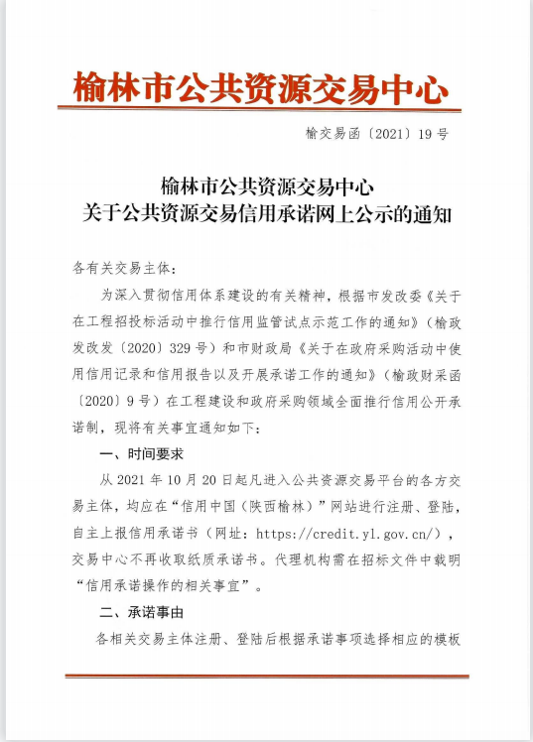 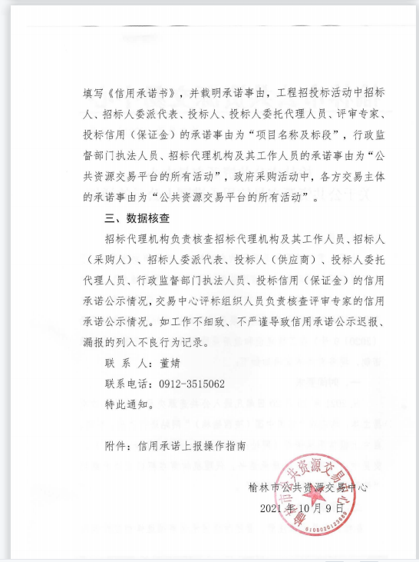
附件2：关于信用承诺网上公示的通知及操作指南
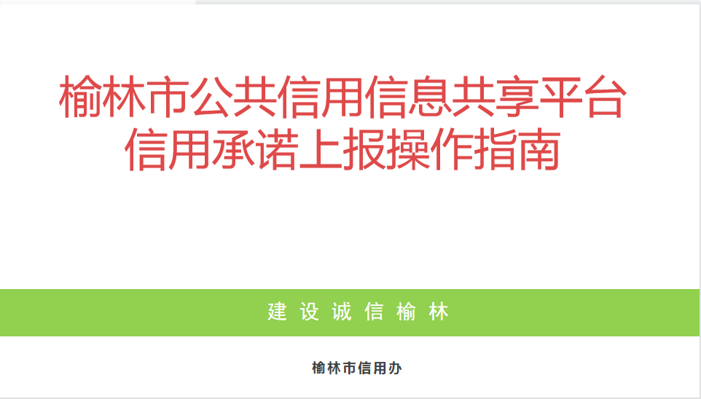

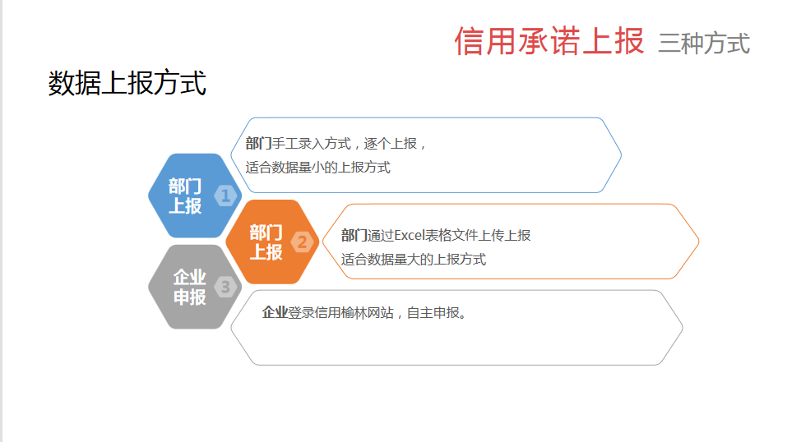
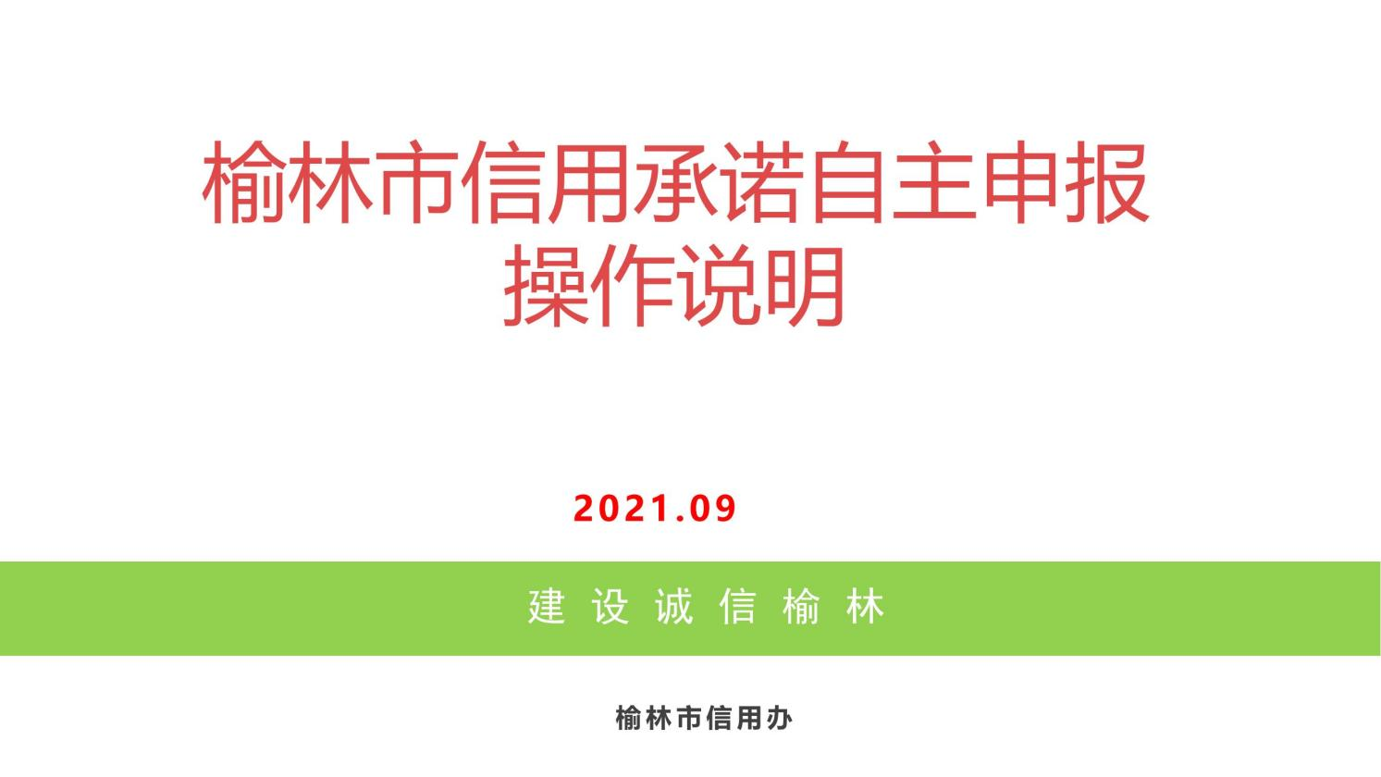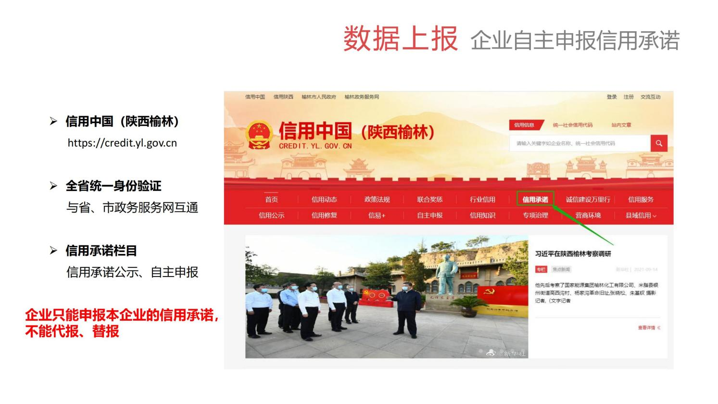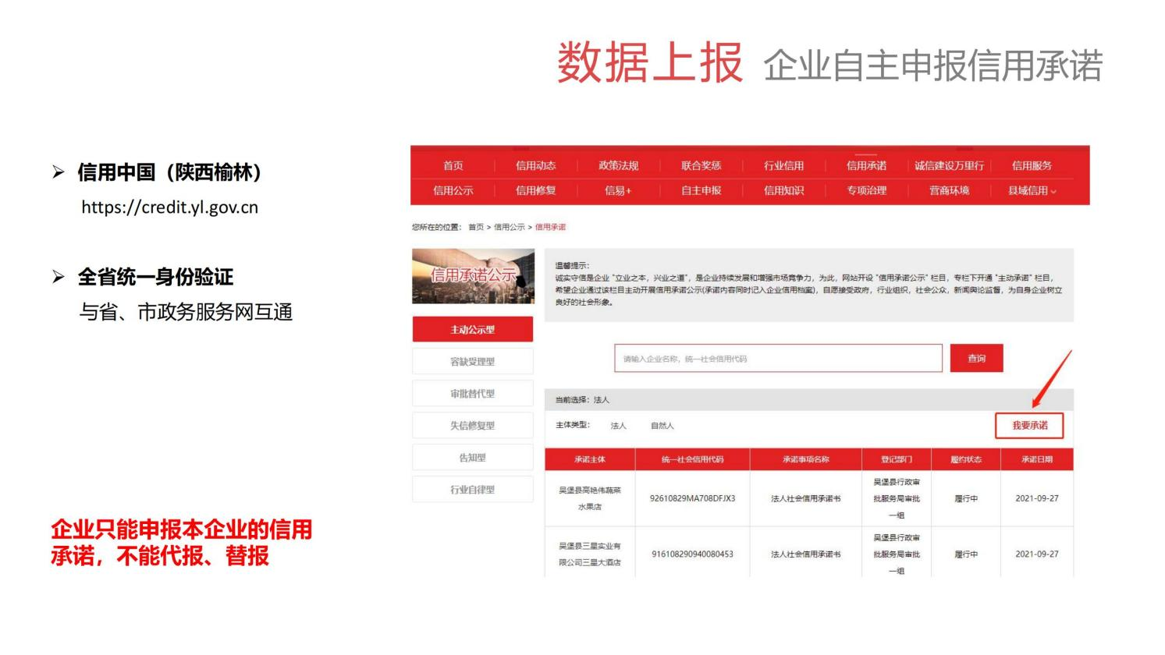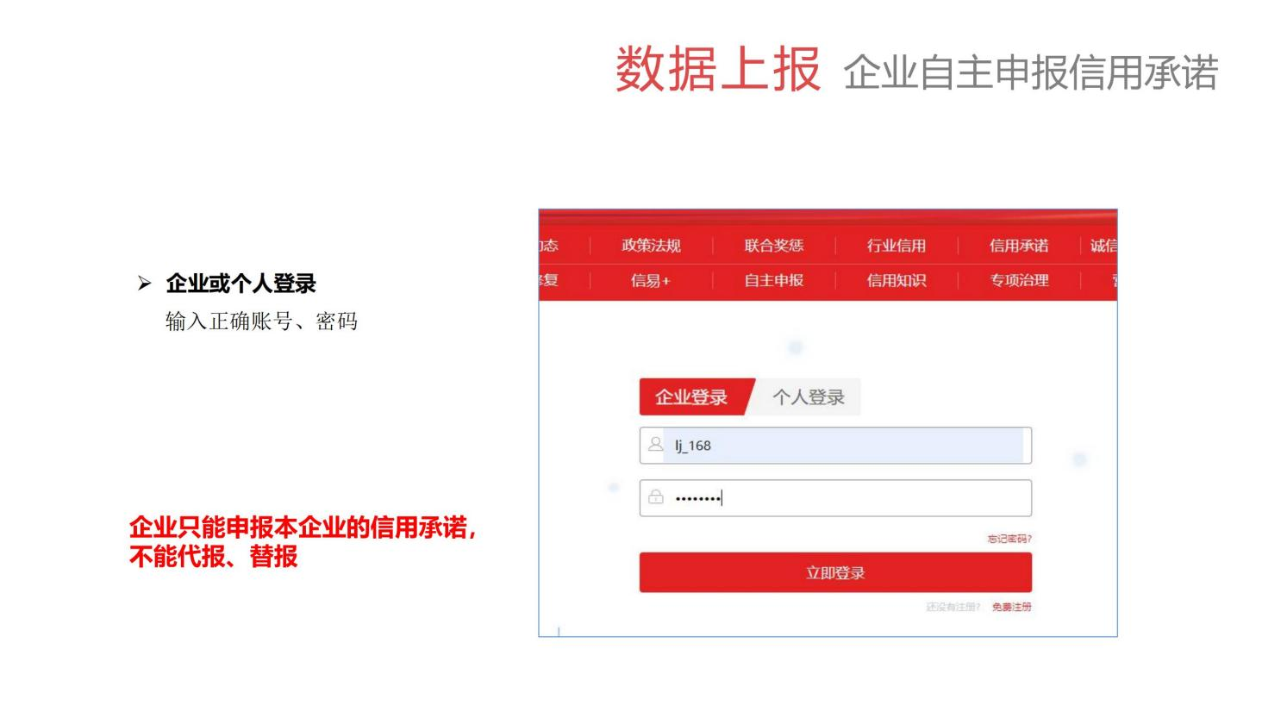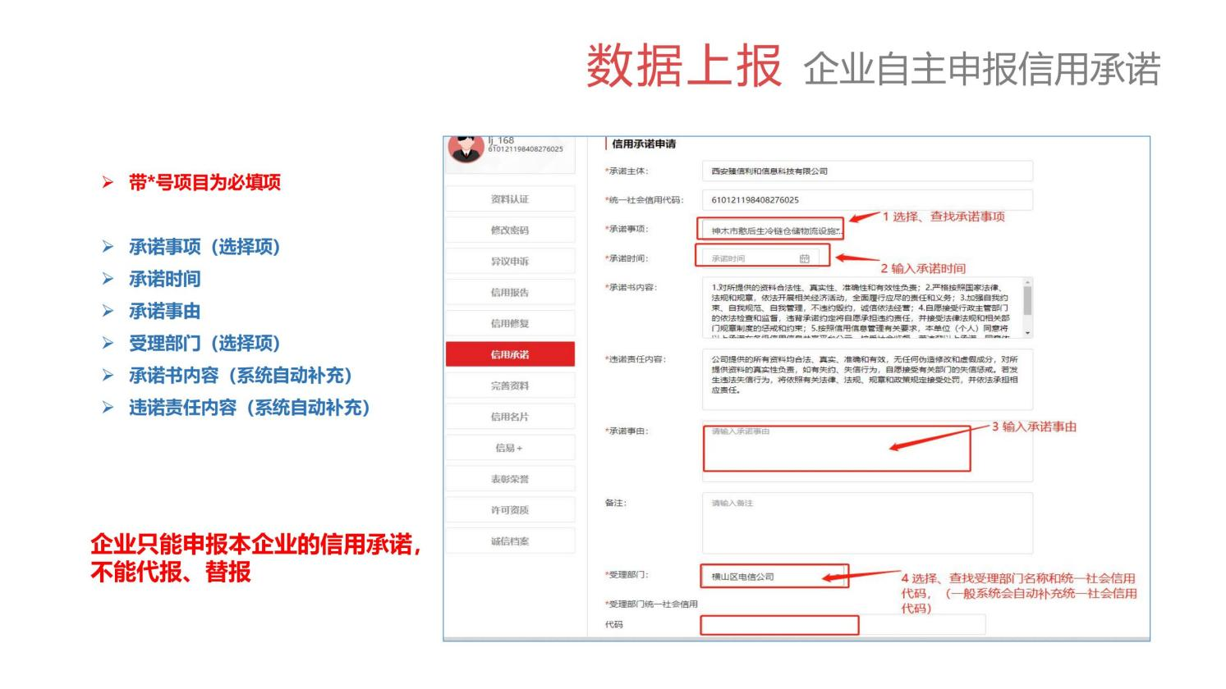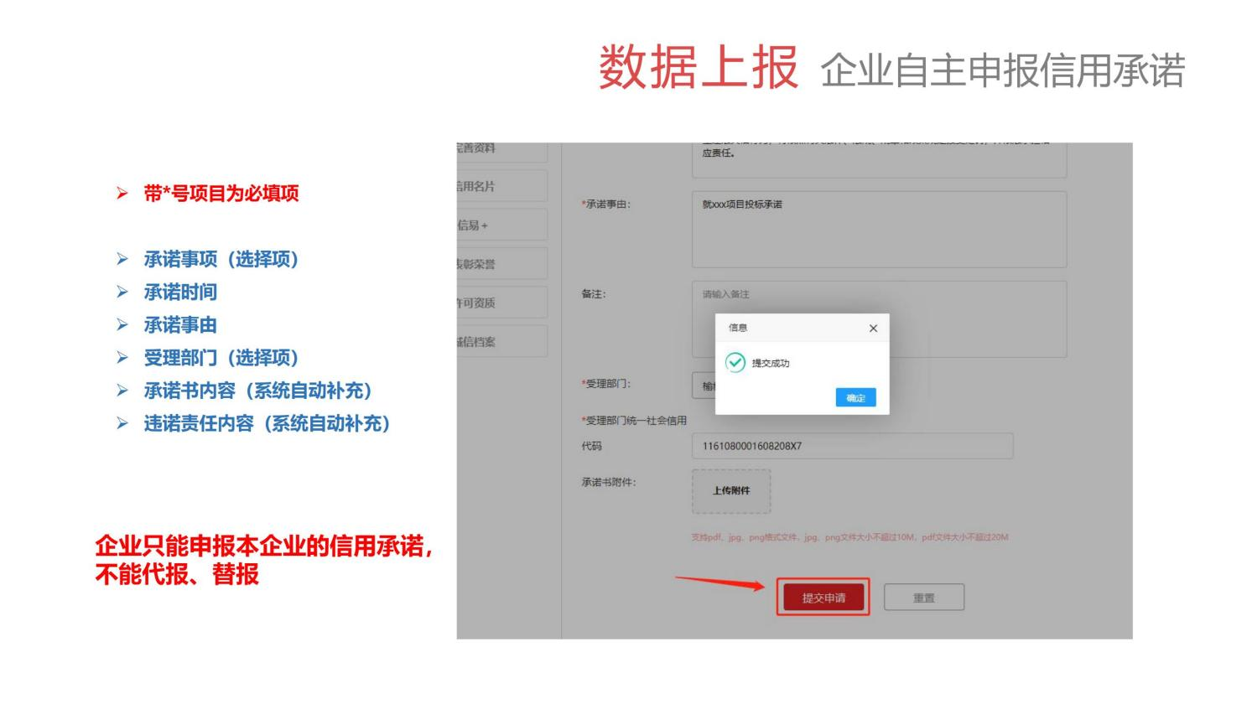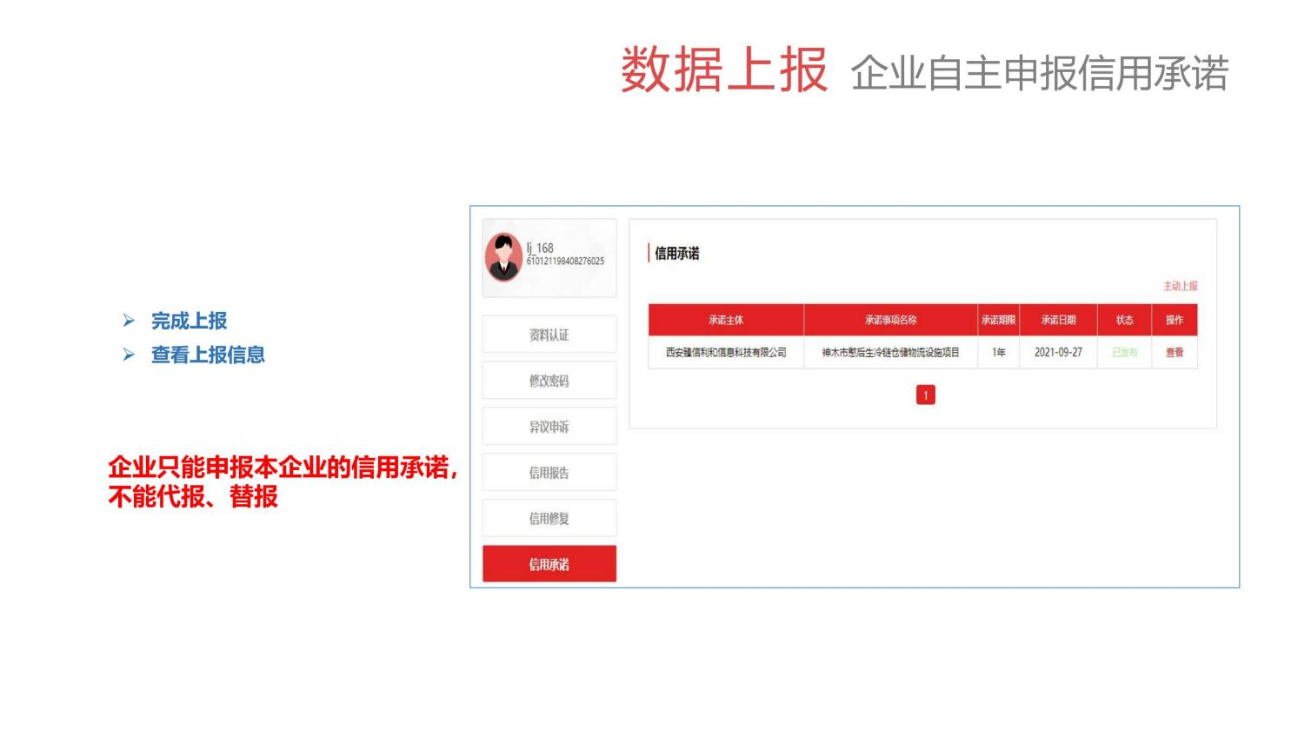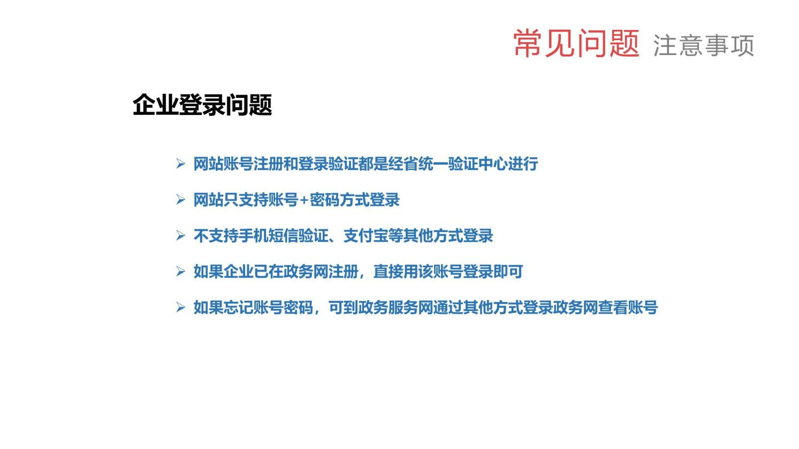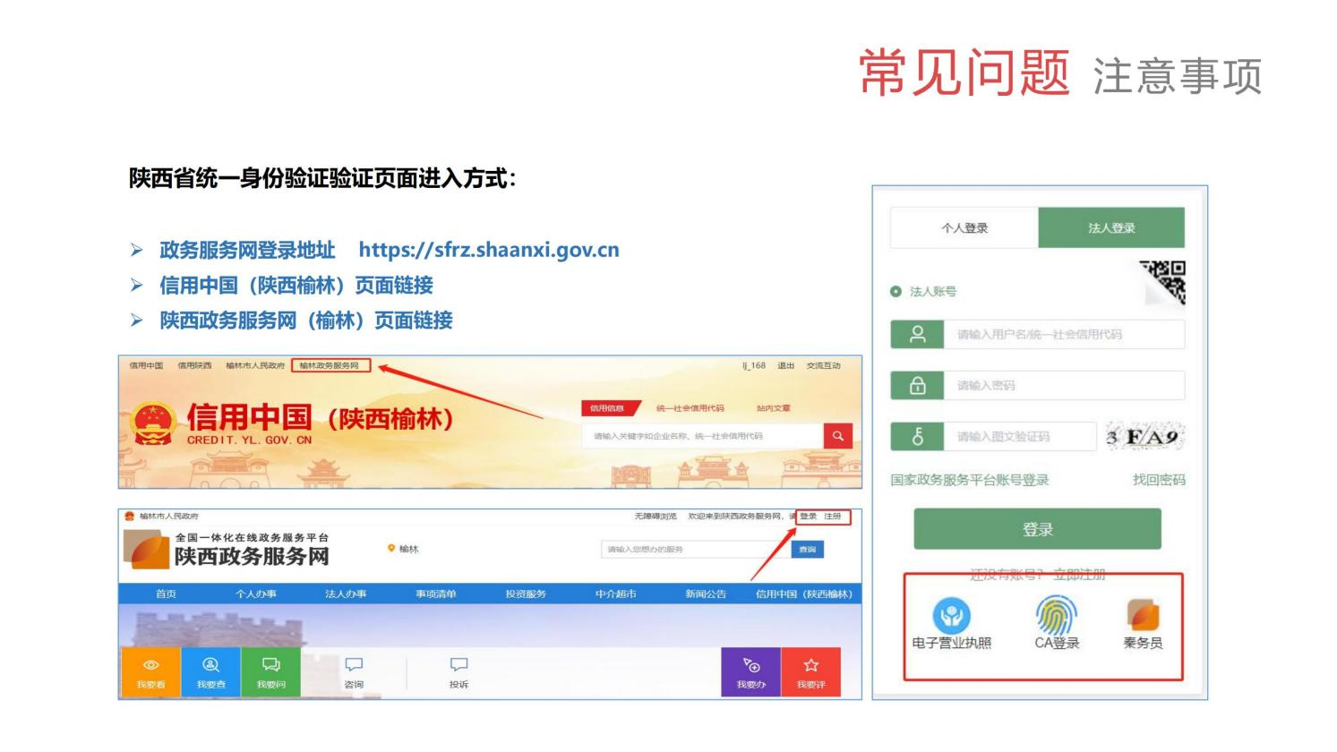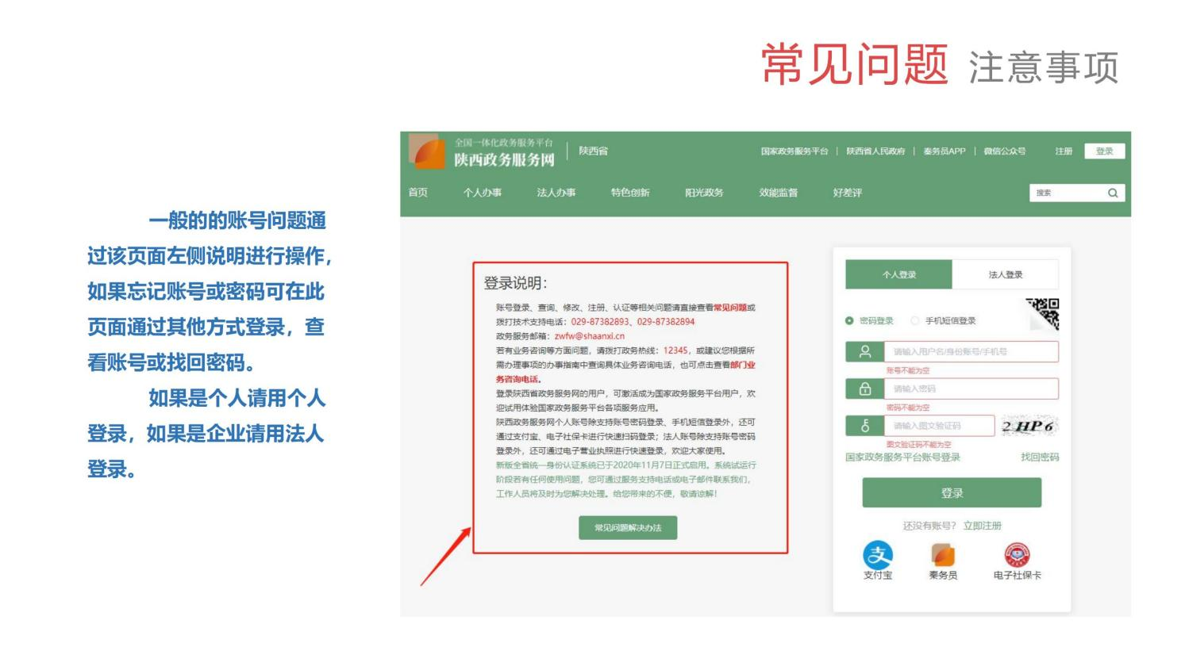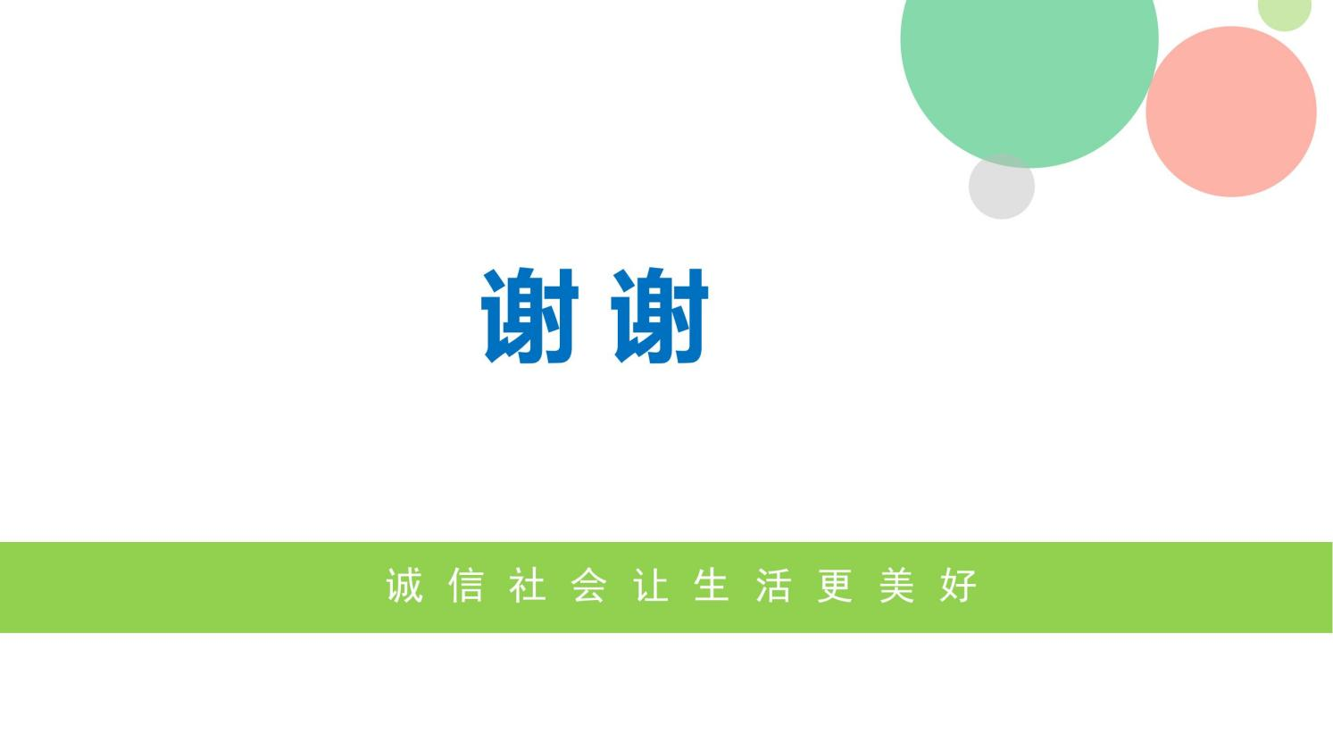

投标保证金退还信息表
致： 陕西中辉领航工程管理有限公司
我单位为 （项目名称、项目编号）提交的保证金￥ 元（大写： ），按谈判文件规定退还至下列账户：
备注：各投标供应商请正确填写《投标保证金退还信息表》装订在竞争性谈判响应文件（正、副本）最后一页，并单独提供一份投标保证金退还信息表及基本户开户许可证（或开户证明）复印件与竞争性谈判响应文件一并递交，谈判结束后，将根据所提供信息退还各投标单位保证金。

收款单位 | 收款单位名称
 | 账号
 | 开户银行
 | 开户银行行号
 | 联 系 人 |  | 联系电话

投标单位名称（公章）：

日 期：

注:需加盖公章（一份）随响应文件密封一起递交。

最终报价表

包项名称
采购项目编号
供应商名称
投标总报价（元） | 小写金额：  大写金额：

投标供应商单位(公章):

法人代表或被授权代表签字：

年 月 日

注：开标时单独携带，现场填写，不可打印。

